ОГБУ «Реабилитационный центр для детей и подростков
с ограниченными возможностями»

ПОРТФОЛИО

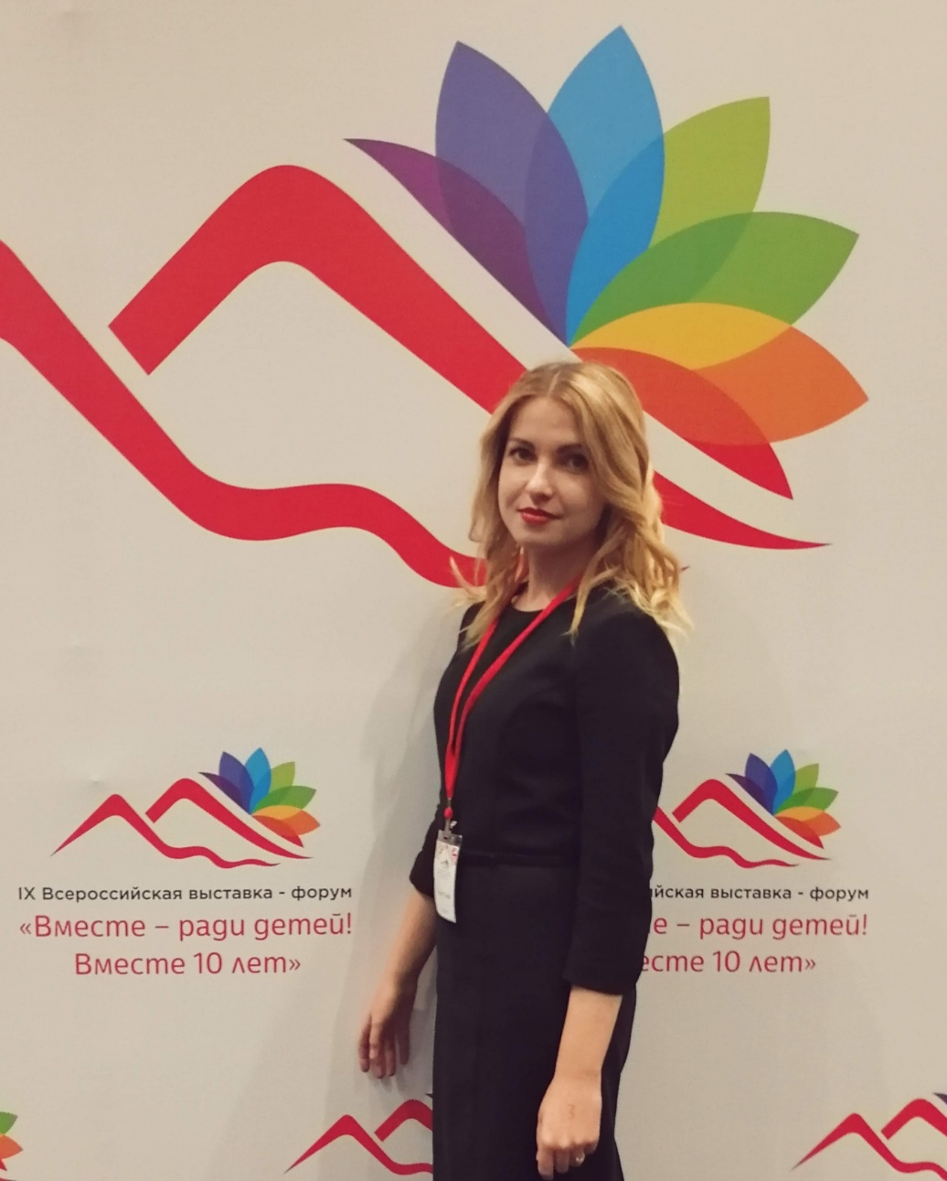

Федосеева Галина Александровна

ОГЛАВЛЕНИЕ

1. Общие сведения
1.1. Анкета
1.2. Профессиональные принципы

2. Результативность педагогической деятельности в период 2016-2019 гг.
2.1. Участие в проектах и мероприятиях
2.2. Грамоты
2.3 Повышение квалификации

3. Научно-методическая деятельность
3.1. Из опыта работы: «Программа развития коммуникативных умений у детей младшего школьного возраста «Путешествие в страну сказочных героев»»
3.2. Методические разработки по программе
3.3. Результативность опыта

Приложение 1

ОБЩИЕ СВЕДЕНИЯ

АНКЕТА

Федосеева Галина Александровна
Дата рождения: 14.10.1993 г.
Образование:высшее
Квалификация: клинический психолог
Педагогический стаж: 4 года
Стаж в данном учреждении: 4 года
Должность: педагог-психолог
Общественная деятельность: администратор сайта ОГБУ «Реабилитационный центр для детей и подростков с ограниченными возможностями»
Программы: «Программа развития самоотношения»
«Программа я- против стресса»
«Программа развития коммуникативных умений у детей младшего школьного возраста «Путешествие в страну сказочных героев».
Интернет-сайт: https://kapitoshko93.wixsite.com/psychologist
Педагогическое кредо: «Искренность, уравновешенность, понимание самого себя и других – вот залог счастья и успеха» (Г. Селье, психолог).

ПРОФЕССИОНАЛЬНЫЕ ПРИНЦИПЫ
· Принцип конфиденциальности.
· Принцип компетентности.
· Принцип ответственности.
· Принцип этической и юридической правомочности.
· Принцип квалифицированной пропаганды психологии.
· Принцип благополучия клиента.
· Принцип профессиональной кооперации.
· Принцип информирования клиента о целях и результатах обследования.

Результативность педагогической деятельности в период 2016-2019 гг.

УЧАСТИЕ В МЕРОПРИЯТИЯХ
2017 | Проект православной мультипликации студия «Доброфильм», статус участия режиссер.
2017 | На уровне учреждения | Педагогический совет «Теоретические основы развития высших психических функций».  Тема выступления: «Актуальность нейропсихологического исследования в диагностике состояний мозга и высших психических функций. Доклад Федосеевой Г.А., педагога-психолога.»
2017 г. | Региональный уровень | Семинар «Предметно-развивающая среда как способ развития инициативы и самостоятельности у детей с ОВЗ». Тема выступления: «Детская анимация как одно из средств развития детей с ОВЗ»
2018 г. | На уровне учреждения | Педагогический совет «Построение индивидуальной траектории профессионального развития педагога». Тема выступления:  Упражнение «Личное пространство», упражнение, практическое-занятие «Моё рабочее место в будущем»
2018 г. | Региональный уровень | Семинар-практикум «Проектная деятельность в реабилитации детей с ограниченными возможностями». Тема выступления: «Мульттерапия, как средство развития детей дошкольного и младшего школьного возраста»
2018-2019 гг. | Проект «Мост доверия», статус участия наставник

ГРАМОТЫ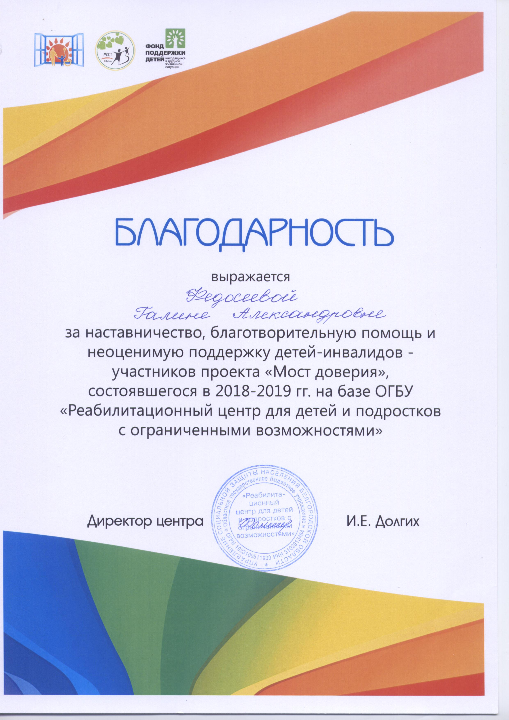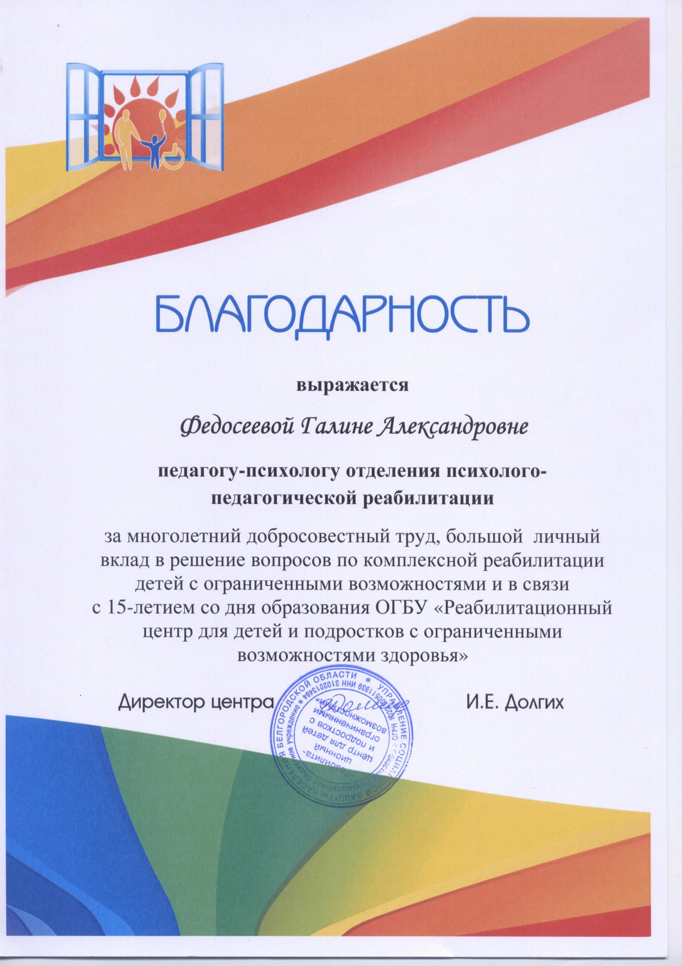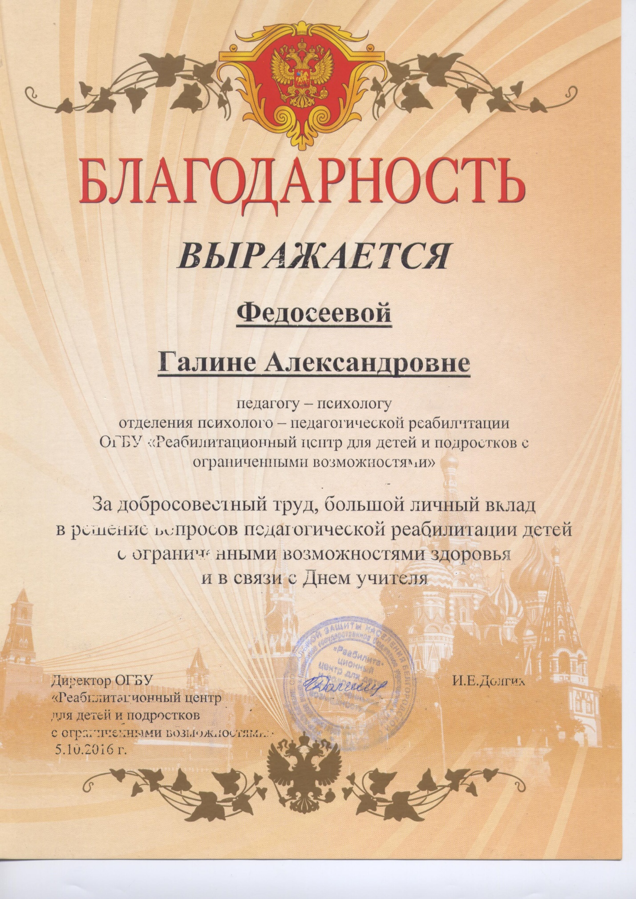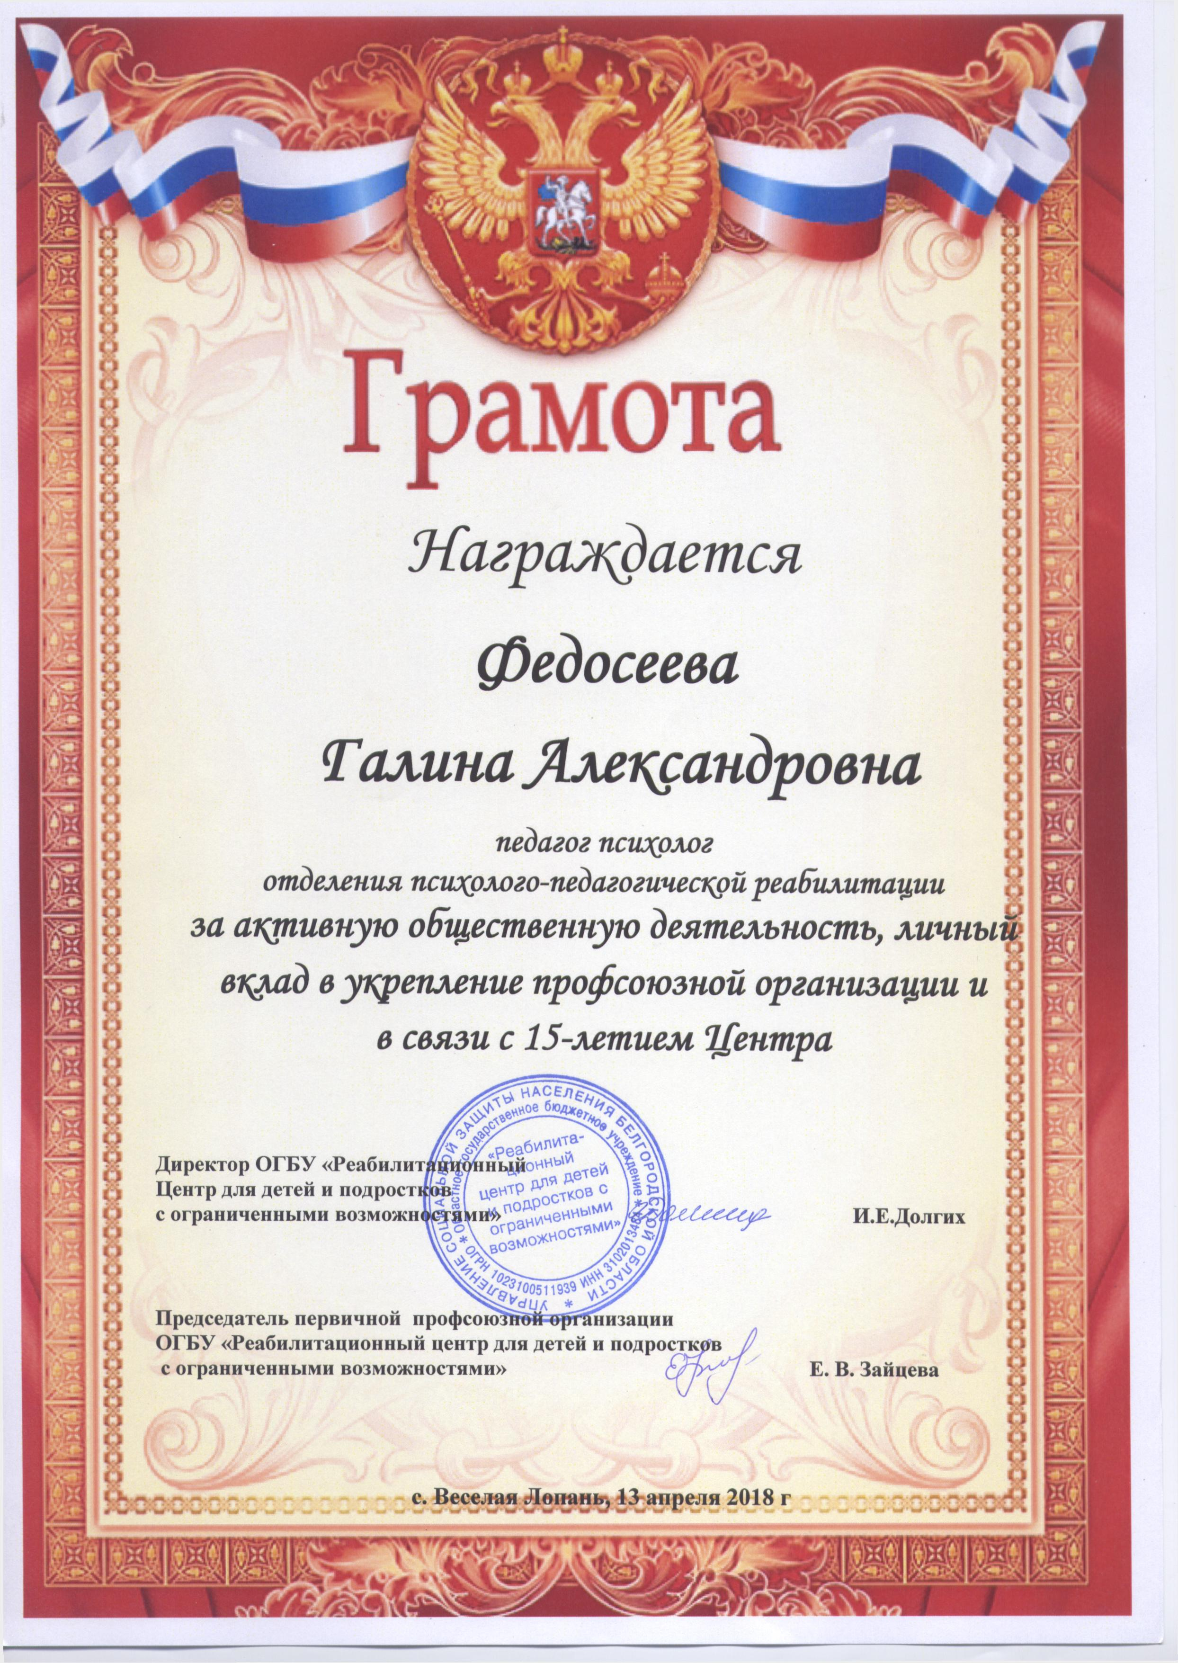

ПОВЫШЕНИК КВАЛИФИКАЦИИ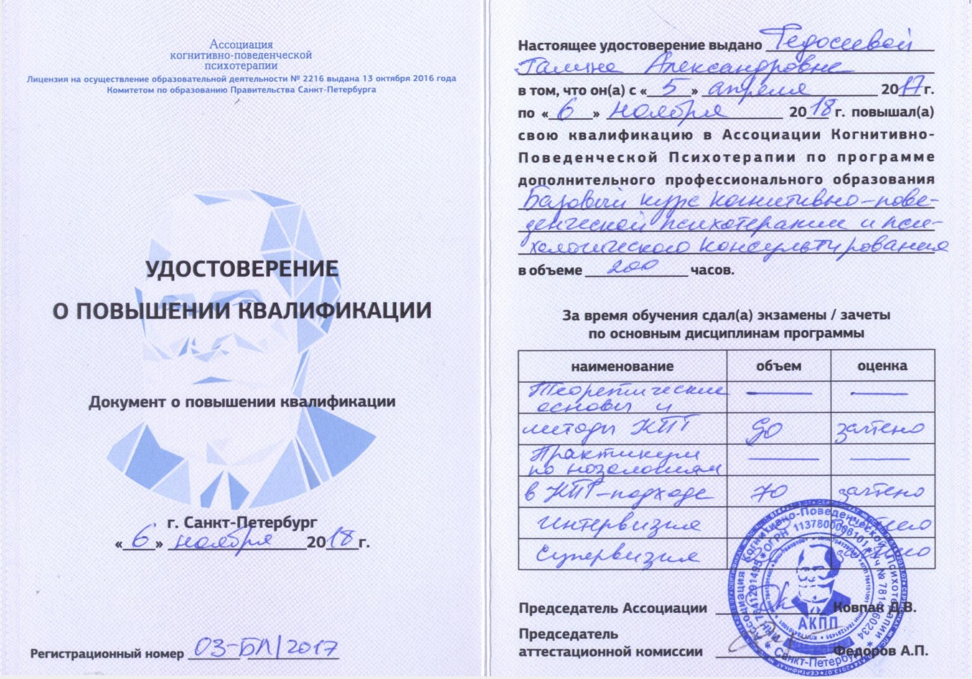

Научно-методическая деятельность

ИЗ ОПЫТА РАБОТЫ: «ПРОГРАММА РАЗВИТИЯ КОММУНИКАТИВНЫХ УМЕНИЙ У ДЕТЕЙ МЛАДШЕГО ШКОЛЬНОГО ВОЗРАСТА «ПУТЕШЕСТВИЕ В СТРАНУ СКАЗОЧНЫХ ГЕРОЕВ»»
Описание опыта актуальной работы
ОГБУ «Реабилитационный центр для детей и подростков с ограниченными возможностями» осуществляет медико-социальную помощь детям и подросткам в возрасте от 1 года до 18 лет. На протяжении курса реабилитации, который длится 5 недель, целью Центря является оказание детям и подросткам с ограниченными возможностями квалифицированной медико-социальной, психологической и социально-педагогической помощи.
Возникновение педагогического опыта по развитию коммуникативных умений с использоваием коррекционно-развивающнй программы “Путешествие в страну сказочных героев”, связано с необходимостью развивать коммнуникативные навыки детей с ограниченными возможностями для адаптации, как в Центре, так и в обществе. При работе с детьми младшего школьного возраста, в беседе с ними или с их родителями, стали заметны трудности в установлении контакта со сверстниками в новых коллективах или неумение поддерживать дружеские отношения. Также наблюдая за общением в Центре, данные трудности были также замечанны воспитателями и другим персоналом.
Началом работы стало исследование коммуникативных навыков и умений у детей данной возрастной группы и по результатам были выявлены следующие особенности:
- не способность ребенка согласовать свои действия, мнения, установки с потребностями партнера по общению;
- недоверие, не умение помогать, поддерживать тех, с кем общаешься;
- не способность критически оценивать себя и других, учитывать личный вклад каждого в общение, принимать правильные решения, выразить согласие (несогласие), одобрение (неодобрение);
- не умение оценить соответствие вербального поведения невербальному.
При проведение анализа полученных данных по диагностике коммуникативных умений и эмоционального интеллекта была выявлена необходимость проведения коррекционно-развивающих меропрниятий по развитию навыков общения.
Так появилась идея создания программы развития коммуникативных умений у детей младшего школьного возраста «Путешествие в страну сказочных героев».
Для проведения данной программы в Центре имеются условия: наличие отдельного помещения и заявленного в программе оборудования.
Актуальность опыта
Одним из распространенных способов формирования коммуникативных умений младших школьников является сюжетно-ролевая игра. Для развития и формирования коммуникативных умений младших школьников используются такие средства как:: игры (сюжетно-ролевые игры, игры-импровизации, театрализованные игры, сценарии активизирующего общения (игровые задания), приемы социоигровой педагогике.); работа в постоянных и временных микрогруппах (игровых команд) - такая работа уменьшает дистанцию между детьми, учит искать эффективные способы общения друг с другом, актуализировать в себе терпимость, выделять в качестве приоритета ценности общего дела; тренинги; проектная деятельность учащихся. Игра является одним из наиболее распространенным средством формирования коммуникативных умений младших школьников. Игра предполагает: создание воображаемых ситуаций и обыгрывание их; облекает учебный процесс в занимательную деятельность, вызывая тем самым эмоциональный всплеск у школьников; способствует развитию речи пополняя словарный запас ребят. Поэтому в коррекционно-развивающей программе автор за основу взяла сюжетно-ролевые игры и тренинговые задания, так как игра в этом возрасте все еще остается ведущей деятельностью. Тренинг, как правило направлен на овладение: проксемическими (пространственная организация общения), экспрессивными (выразительность) и кинетическими (мимикой, жестикуляцией) умениями, также, на формирование навыков ведения диалога. Коммуникативный тренинг предполагает развитие следующих умений: вступать в контакт, задавать вопросы и отвечать на них, слушать – услышать и понять, что имел в виду партнер, передать партнеру, что его услышали и поняли, т.е. осуществить обратную связь, эффективно взаимодействовать с другими и многое другое. Коммуникативные умения соотносятся с коммуникативными техниками, которые отрабатываются на тренинге. Например, к технике активного слушания относится умение разговаривать, умение услышать и понять собеседника.
При разработке программы также учитывался новый образовательный стандарт, ФГОС, в котором ведущи является овладение компетенциями для решения практико- ориентированных задач, обеспечивающих становление социальных отношений в различных средах; сформированность мотивации к обучению и познанию.
Составления программа полностью поддерживает и отражает данные принципы в своей структуре.
Применяемые технологии работы
Для реализации программы применялись методы сказкотерапии, игротерапии и элементы развивающей игры В. Воскобовича «Фиолетовый лес».
Сказкотерапия как инструмент развития. В процессе слушания, придумывания и обсуждения сказки у ребенка развиваются необходимые для эффективного существования фантазия, творчество. Он усваивает основные механизмы поиска и принятия решений. Игротерапия также является основным методом для работы с детьми от 2 до 12 лет вследствие ограниченного возрастом их когнитивного развития и способности вербализовать свои мысли и чувства. Игра — это неотъемлемая часть жизни детей, которая представляет собой средство обучения общественным правилам, а также установления отношений с окружающими людьми.
Программа дополнена элементами игры В. Воскобовича «Фиолетовый лес». В.Воскобович является автором уникальной игровой технологии «Фиолетовый лес». «Фиолетовый лес» можно использовать в любой возрастной группе детского сада, да и дети младшего школьного возраста не откажутся от такой замечательной игры. «Фиолетовый лес» удовлетворяет всем требованиям, предъявляемым ФГОС. Фиолетовый лес» включает в себя множество различных элементов, красочных и разнообразных. Удивительные сказочные персонажи, придуманные автором, сопровождаются интересными и поучительными сказками. В процессе игры с фиолетовым лесом у детей развивается мелкая моторика, т.к. пособие содержит очень много мелких деталей на липучках, вкладышей и шнуров - затейников, которые закрепляются, вставляются, накладываются на ковровое покрытие. Формируется познавательная активность детей: можно оформить лес по временам года, расселить животных и птиц, познакомиться с насекомыми, посадить цветы на полянке, вариантов - множество, всё зависит от фантазии детей. Игровая и творческая деятельности замечательно реализуется в «Фиолетовом лесу»! Дети самостоятельно придумывают различные игры, играют вместе и по одному, деталей очень много, можно сделать и свои дополнительно, поэтому каждый ребёнок здесь найдёт себе игру по своему желанию. Вместе со взрослым можно придумывать различные сказки, ситуации, можно составлять красивые узоры из цветов и листьев. Кроме этого детали можно использовать для трафаретного рисования, составляя замечательные коллективные работы. «Фиолетовый лес» - не ограниченное поле деятельности для творчества и самовыражения детей. Игра трансформируема, т.е. должна изменяется в зависимости от образовательных ситуаций и интересов детей. Здесь всё просто: все детали фиолетового леса легко снимаются, заменяются и дополняются. Сегодня, например, мы играем на сказочной поляне, а завтра уже плывём по озеру или гуляем в лесу. Сам лес можно переносить в любое место. Все элементы «Фиолетового леса» можно использовать не только по назначению, но и в качестве предметов-заместителей в детской игре. Например, цветочки, листочки, кружочки можно использовать при игре с детской посудой, в качестве каши, супа и т.д. Можно использовать на различных развлечениях, эстафетах, соревнованиях. Например, быстро перенести птиц и животных из одного леса в другой, пересадить цветы на другую полянку, вариантов множество. Каждое пособие развивает широкий спектр качеств, так, например, мы знакомим ребёнка со счётом, то одновременно будут развиваться логическое мышление, речь, память, координация движений и пространственные представления. Дети свободно могут выбрать для игры тот материал, который им нравится. «Фиолетовый лес» можно постоянно пополнять новыми деталями по желанию детей, тем самым стимулировать игровую деятельность, можно придумать своих персонажей, развивая тем самым творческую фантазию. С «Фиолетовым лесом» можно использовать различные формы работы: непосредственно-образовательная деятельность, совместная деятельность, проведение развлечений, праздников и досугов, придумывание сказок и различных персонажей, свободная деятельность детей, сочинение стихов и загадок, исследовательская деятельность, математические викторины и многое другое.
Ведущая педагогическая идея опыта
Обеспечение условий для освоения коммуникативных навыков и умений по средствам проведения коррекционно-развивающих занятий.
Длительность работы над опытом
Работа над опытом ведется с 2018 года по настоящий день.
Диапазон опыта
Работа над опытом проводится с детьми с ОВЗ в возрасте от 7 до 10 лет. Программа включает 11 занятий в форме тренинга и сюжетно-ролевой игры по 30 минут.

Ведущая педагогическая идея опыта
Обеспечение условий для освоения коммуникативных навыков и умений по средствам проведения коррекционно-развивающих занятий.
Длительность работы над опытом
Работа над опытом ведется с 2018 года по настоящий день.
Диапазон опыта
Работа над опытом проводится с детьми с ОВЗ в возрасте от 7 до 10 лет. Программа включает 11 занятий в форме тренинга и сюжетно-ролевой игры по 30 минут.

МЕТОДИЧЕСКИЕ РАЗРАБОТКИ ПО ПРОГРАММЕ
Пояснительная записка
В современном мире в связи с быстрым ростом технологий и их прогрессом, нашу жизнь всё больше заполняют гаджеты, которые заменяют и упрощают многие вещи нашей жизни. Коммуникация, также является объектом данных изменений, всё больше людей поддерживают, а иногда и налаживают отношения через интернет, социальные сети и другие различные программы. Данные изменения не могут не влиять на подрастающее поколение и дети уже часто используют для коммуникации интернет ресурсы. Многие исследования и различные авторы, отмечают, что данный факт влияет негативно на способность детей коммуницировать между собой в ситуации общения вне интернета. Ухудшается их способность распознавать эмоции свои и другого человека, снижаются навыки эмпатии и многие другие «кирпичи» из которых строится наше общение. Для детей с ограниченными возможностями интернет с одной стороны помогает налаживать общение (например, если ребенок не мобилен он может общаться со сверстниками в социальных сетях), а с другой стороны усложняет процесс адаптации в обществе, обучению навыкам общения. Проблема формирования у младших школьников, особенно имеющих ограниченные возможности здоровья, коммуникативных умений очень актуальна и требует постоянного развития и изучения. Степень сформированности коммуникативных умений оказывает существенное влияние и на результаты обучения детей, и на уровень их социализации и общее развитие личности. Вопросом формирования коммуникативных умений младших школьников занимались ряд исследователей последних десятилетий, среди которых следует отметить А.Г. Антонову, Е.А. Архипову, О.А. Веселкова, Ю.В. Касаткина, Р.В. Овчарова и др. Коммуникативные умения определяют социальную компетентность и помогают учитывать позиции других людей, партнёров по общению или деятельности; развивают умение слушать и вступать в диалог; участвовать в коллективном обсуждении проблем; приобщаться к группе сверстников и подразумевают активное взаимодействие и сотрудничество со сверстниками и взрослыми. Развитие коммуникативных учебных действий возможно во внеурочной деятельности с помощью различных упражнений и игр.
Цель программы: сформировать навыки общения в сфере межличностных отношений у младшего школьника.
Задачи программы:
- Развитие эмпатии.
- Развитие познавательного интереса.
- Развить умение выражать свои эмоции и определять эмоциональное состояние другого человека.
- Развить навыки саморегуляции.
Специфика и структура занятия:
Курс состоит из 11 занятий. Занятия проводятся 1 раз в день по 30 минут.
Группа состоит из 5-7 детей.
Схема проведения занятия:
Занятие состоит из 3 этапов:
1.Установление контакта в группе.
2. Основные упражнения, направленные на развитие умений и навыков самоанализа, укрепление самооценки, познание себя при помощи группы.
3.Рефлексия.
Результаты, ожидаемые от реализации программы
Овладение способами самораскрытия, определение своих личностных способностей.
Овладение умением выражать свои эмоции.
Овладение умениями и навыками общение, повышение уверенности в себе.

Тематическое планирование
№  п\п | Цели занятия | Содержание занятия | Кол-во занятий
1 | Знакомство. Развитие у детей понимания и чувствования друг друга; развитие эмпатии. | - Приветствие  - Упр. «Клубок ниток»  - Правила нашей группы  - Вводные слова  - «Вход» в сказку»  - «Сказка про Енота»  - Беседа  - Игра «Белочка и енот»  - Рефлексия. «Сказочные дома». | 1
2 | Развить познавательный интерес, развить умение выражать свои эмоции. | - Приветствие  - Игра «испорченный телефон»  - Введение  - Вход в сказку  - Сказка «Ветер» с элементами игры  - Беседа  - Рефлексия «Сказочные дома» | 1
3 | Развить умение доверять людям. | - Приветствие  - Игра «Зоопарк»  - Введение  - Сказка с элементами игры «Маленький медвежонок»  - Беседа  - Игра «Талисман»  - Рефлексия «Сказочные дома» | 1
4 | Развить у детей терпимость, внимательность | - Приветствие  - Игра «добрые слова»  - Введение  - Вход в сказку  - Сказка о «Непоседливой обезьянке» с элементами игры на терпение  - Беседа  - Игра на внимание «фруктовый сад»  - Рефлексия «Сказочные дома» | 1
5 | Развить у детей командную сплоченность, научить работать в коллективе. | - Приветствие  - Игра «Импульс»  - Введение  - Сказка «Репка»  - Беседа  - Игра «Репка»  - Рефлексия «Сказочные дома» | 1
6 | Повышение самооценки. | - Приветствие  - Игра «История одной спички»  - Введение  - Сказка «Скрипочка»  - Вопросы для обсуждения  - Игра «Хвастовство и хваление»  - Рефлексия «Сказочные дома» | 1
7 | Развитие эмоционального интеллекта | - Приветствие  - Игра «Лес эмоций»  - Рефлексия «Сказочные дома» | 1
8 | Обсудить в игровой форме с детьми нормы поведения. | - Приветствие  - Игра «А я люблю..»  - Введение  - Придумайте сказку про «Котенка и щенка. Можно и нельзя»  - Беседа  - Игра « что мне можно, а что нельзя»  - Рефлексия «Сказочные дома» | 1
9 | Формирование у детей положительных эмоциональных реакций в отношении себя, своей внешности, формирование желания нравиться себе и другим людям, способствовать раскрепощению ребенка. | - Приветствие  - Игра «Передай движение по кругу»  - Сказка «Гадкий утенок»  - Беседа  - Игра «Я очень хороший»  - Рефлексия «Сказочные дома» | 1
10 | Развить внимательность, усидчивость и терпение. | - Приветствие  - Игра «Цветик-семицветик»  - Введение  - Сказка «Шустрик и Обжорик»  - Беседа  - Игра  - Рефлексия «Сказочные | 1
11 | Подвести итог всей проделанной работе | - Приветствие  - Игра «Чемодан»  - Беседа  - Сладкий праздник | 1

РЕЗУЛЬТАТИВНОСТЬ ОПЫТА
Проводимая целенаправленная работа по формированию коммуникативных умений дала положительный результат.
На настоящий момент данная программы была проведена в 15 группах. Эффективность программы была проверена с помощью проведения психодиагностики. Система отслеживания результативности программы включает в себя первичное обследование - проводится в начале курса психолого-педагогической реабилитации:
1. Тест оценки коммуникативных умений А.А. Карелина;
2. Методика «Рукавички» Г.А. Цукерман;
3. Методика «Эмоциональная идентификация Е.И. Изотовой.
И итоговое обследование (динамика воздействия) – проводится в конце курса психолого-педагогической реабилитации:
- тест оценки коммуникативных умений А.А. Карелина;
- методика «Рукавички» Г.А. Цукерман;
- методика «Эмоциональная идентификация Е.И. Изотовой.
- наблюдение
- беседа
Критерии коммуникативных умений:
- умение слушать другого человека;
- умение передавать информацию и принимать ее с нужным смыслом;
- умение понимать другого;
- умение сопереживать, сочувствовать;
- умение адекватно оценивать себя и других;
- умение принимать мнение другого;
- умение решать конфликт;
- умение взаимодействовать с членами коллектива.

Оценка результатов
В конце каждого реабилитационного цикла оценивалась динамика воздействия коррекционно-развивающей программы , в ходе которой за период с января 2018 г. по август 2019 г. отмечается следующие результаты сформированности коммуникативных умений:
значительный результат – 53%
положительный результат – 27%
незначительный результат – 11%
отсутствие результата – 9%

Приложение 1
Таблица №1 Уровень коммуникативных умений до проведения коррекционно-развивающих занятий

Уровень коммуникативных умений до проведения коррекционно-развивающих занятий
Высокий уровень | 12%
Средний уровень | 35%
Низкий уровень | 53%

Диаграмма №1 Уровень коммуникативных умений до проведения коррекционно-развивающих занятий

Таблица №2 Уровень коммуникативных умений после проведения коррекционно-развивающих занятий

Уровень коммуникативных умений после проведения коррекционно-развивающих занятий
Высокий уровень | 23%
Средний уровень | 27%
Низкий уровень | 20%

Диаграмма №2 Уровень коммуникативных умений после проведения коррекционно-развивающих занятий

